Fecha: jueves 26 de Mayo de 2016
Boletín de prensa Nº 113

ALCALDÍA ALERTA A LA CIUDADANÍA SOBRE FALSOS FUNCIONARIOS DEL BANCO DE LA ESPERANZA

Ante las denuncias de la comunidad del sector de plazas de mercado, de falsos funcionarios que se hacen pasar por representantes del Banco de la Esperanza, proyecto de la Alcaldía de Pasto que beneficiará a la ciudadanía de bajos recursos económicos, comerciantes, comerciantes informales y personas que quieran adquirir un crédito para sus microempresas, el secretario de Desarrollo Económico, Nelson Leiton manifestó enfáticamente que “ningún trámite que tenga la Administración Municipal, el Banco de la Esperanza, o el Centro de Empleo y Emprendimiento Se-Emprende, tiene intermediarios y tampoco cobra algún costo por su vinculación o trámites”. El funcionario recalcó a la ciudadanía que no se deje engañar por gente inescrupulosa que quiere aprovecharse de la buena fe y necesidad de los demás.

Así mismo indicó que el proyecto del Banco de la Esperanza iniciará a mediados del mes de junio y que hasta el momento se están adelantando convenios, dotaciones y logísticas para que funcione de manera adecuada. “La Secretaría tiene hasta el momento los cursos de la Escuela de Artes y Oficios, además un convenio con la Casa del Joven y el SENA que se cristalizará en meses posteriores y las capacitaciones con la Cámara de Comercio”, añadió el secretario de Desarrollo Económico.

Nelson Leiton recordó que en las instalaciones de la Secretaría de Desarrollo Económico, ubicadas en el Centro Comercial La 16, tercer piso, se dará la información pertinente sobre los proyectos Banco de la Esperanza y el Centro de Empleo y Emprendimiento Se-Emprende.

CONCEJO DE PASTO, APROBÓ CREACIÓN DE LA SECRETARÍA DE EQUIDAD, ORIENTACIONES E IDENTIDADES DE GÉNERO

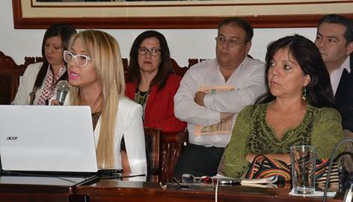

En segundo debate el Concejo Municipal aprobó la creación de la Secretaría de Equidad, Orientaciones e Identidades de Género, que tendrá como principal compromiso generar medidas para garantizar una vida libre de violencias para las mujeres y población LGBTI.

La jefe de la Oficina de Género, Ingrid Legarda Martínez, aseguró que esta es una clara muestra del fortalecimiento institucional en la Alcaldía de Pasto para cerrar brechas entre los géneros y dentro de las mujeres. “La Secretaría permitirá además adelantar iniciativas en beneficio de las mujeres Quillasingas, promoción del respeto, equidad y la inclusión a las orientaciones sexuales e identidades de género”, destacó.

La funcionaria envío un mensaje de agradecimiento a quienes aportaron en la construcción de este propósito, como es el Consejo Ciudadano de Mujeres, ONU Mujeres, líderes y lideresas de base, comunidad LGBTI, colectivos que forman parte del movimiento “Si tocan a una nos tocan a todas”, así como el equipo de la Administración Municipal, medios de comunicación y organizaciones en defensa de los derechos humanos.

“Un reconocimiento al Concejo Municipal de Pasto, especialmente a la lucha permanente y sin descanso de la concejala Lucía del Socorro Basante de Oliva, al acompañamiento incondicional del concejal Alexander Rassa Bravo; gracias a los dos, por unirse, más allá de las diferencias, en una batalla que crea mecanismos que posibilitan la horizontalidad en las relaciones de poder entre los géneros”, puntualizó la jefa de la Oficina de Género.

Finalmente la concejala Lucía del Socorro Basante de Oliva, aseguró que era conveniente crear una dependencia autónoma para que genere espacios de gestión ante las entidades gubernamentales y de cooperación internacional. “Esta es una satisfacción para quienes hemos luchado por el tema hace años. No se podía esperar menos de una Administración Municipal sensible al igual que un Concejo de Pasto sensible que aprobó la iniciativa por unanimidad”.

Información: Jefa Oficina de Género, Ingrid Legarda Martínez. Celular: 3216473438

ALCALDE (E) DE PASTO, PRESIDIÓ PRIMER COMITÉ MUNICIPAL DE JUSTICIA TRANSICIONAL

El Alcalde encargado de Pasto, Eduardo Enríquez Caicedo, presidió el Primer Comité Municipal de Justicia Transicional que sirve de articulación para la elaboración de los planes de acción hacia el cumplimiento de los objetivos y metas del Plan de Desarrollo Municipal a fin de lograr la prevención, atención, asistencia y reparación integral a las víctimas contempladas en la Ley 1448 de 2011.

“En Pasto, hay a la fecha registro de 95 mil víctimas, es decir, un 25% de la población y de manera adicional el Comité Municipal debe coordinar las acciones con las entidades que conforman el Sistema Nacional de Asistencia y Reparación Integral a las Víctimas del Conflicto en el nivel departamental y municipal y articular la oferta institucional, para garantizar los derechos de las víctimas a la verdad, justicia y reparación, así como la materialización de las garantías de no repetición, señaló el burgomaestre encargado.

De la misma manera, se avanza en la coordinación de actividades en materia de inclusión e inversión social para la población víctima, así como el adoptar las medidas conducentes a materializar la política, planes, programas, proyectos y estrategias en materia de desarme, desmovilización y reintegración, más aún, en este tiempo en el que debe materializarse el acuerdo de paz en La Habana.

ESTUDIANTES DEL COLEGIO SAN FRANCISCO JAVIER Y ALCALDÍA DISEÑAN E IMPLEMENTAN JARDÍN EN SECTOR DE SAN IGNACIO

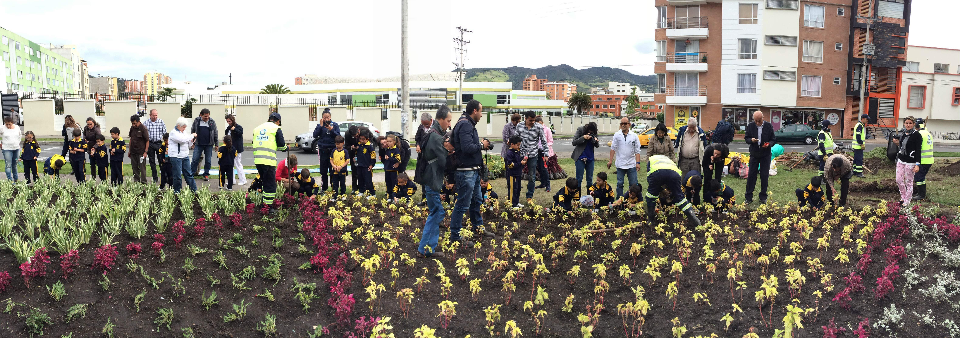

Comprometidos con mejorar el ambiente a través de un proyecto de aula y con el apoyo de la Alcaldía de Pasto a través de la Secretaría de Gestión Ambiental, cerca de 200 estudiantes del grado primero del Colegio San Francisco Javier, participaron de la siembra de más de 2.500 plántulas y árboles, en compañía de sus padres y docentes con el propósito de embellecer la glorieta del sector San Ignacio sobre la calle 13 con carrera 34.

Al respecto Diana Paola Guevara, docente que participó de la jornada, manifestó que la actividad hace parte de un proyecto de aula llamado ‘Construimos Paisaje’ que pretende que los niños sean la semilla para generar sensibilidad ambiental. “Agradecemos a la Alcaldía por construir este pequeño paisaje en la glorieta de San Ignacio”.

David Alejandro Peña, estudiante de grado primero expresó su gusto por la naturaleza. “Me gusta sembrar plantas, porque hace que nuestro planeta sea mejor. Mi mensaje a las personas es que cuiden el medio ambiente y no lo contaminen”.
La jornada ambiental también contó con el acompañamiento de la Gestora Social de Pasto, Martica Guerrero de Obando quien expresó su agradecimiento a las personas que se vincularon a la actividad. “La idea es arreglar los parques de nuestra ciudad para que se mantengan bonitos y trabajar de corazón por el tema ambiental”, enfatizó la Primera Dama quien invitó a las personas que viven alrededor del sector, a cuidar esta obra que tiene la huella de los niños, regando las plantas y protegiéndolas.

Jairo Burbano Narváez, Secretario de Gestión Ambiental, resaltó el compromiso con la transformación verde del municipio a través de la actividad que desarrolló el Colegio San Francisco Javier en esta oportunidad, además de proyectos de aula encaminados a la recuperación de espacios naturales y de cultura ambiental. “Junto a los niños de primero se diseñó este pequeño parque en el cual la Secretaría entregó el abono y las plántulas, los niños hicieron el diseño y la siembra de las plantas con el propósito de embellecer la ciudad”.

En la siembra de las plántulas, los estudiantes realizaron figuras en forma de estrellas. El jardín fue diseñado con el propósito de mejorar el espacio para darle color, vida y armonía al entorno que los rodea, generando de esta manera compromiso de conservación con la naturaleza.

Este trabajo fue antecedido por la labor de funcionarios de la Secretaría de Gestión Ambiental y complementado por el mantenimiento de EMAS Pasto.

Información: Secretario Gestión Ambiental Jairo Burbano Narváez. Celular: 3016250635 jabuisa@hotmail.com

NIÑAS DE PREESCOLAR CONOCEN SOBRE LA IMPORTANCIA DE LA SIEMBRA DE ÁRBOLES

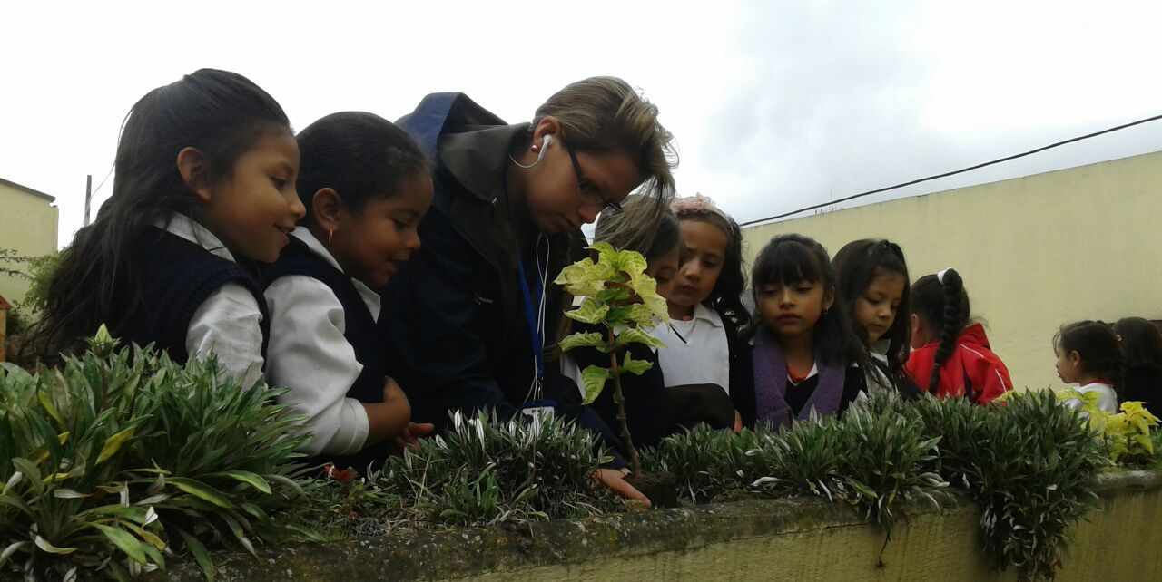

Funcionarios de la Secretaría de Gestión Ambiental realizaron una jornada educativa sobre la importancia de la siembra de árboles con las niñas del preescolar de la institución Educativa María Goretti. La actividad se ejecutó en el marco del proyecto “Hadas guardianas de las plantas”, estrategia pedagógica y didáctica que forma a las estudiantes en temas de conservación del agua, suelo y biodiversidad. En el ejercicio las estudiantes sembraron y ornamentaron las jardineras de las instalaciones del área de preescolar.

Diana Cerón, Paola Parra y Rocío Palma, estudiantes de licenciatura en preescolar de la Institución Universitaria CESMAG, informaron que el proyecto aborda componentes como la actividad exploratoria en la institución educativa, la identificación de la problemática ambiental, la realización de campañas enfocadas en el manejo de los residuos sólidos y la importancia de los árboles en los ecosistemas.

Gabriela Vallejo, funcionaria de la Secretaría de Gestión Ambiental, aseguró que es fundamental realizar procesos de educación ambiental desde temprana edad con el objetivo de fomentar en los pequeños la corresponsabilidad.

LA ALCALDÍA TRANSFIRIÓ RECURSOS A EMPOPASTO POR CONCEPTO DE RECONOCIMIENTO DE SUBSIDIOS A LA CIUDADANÍA

La Empresa de Obras Sanitarias de Pasto Empopasto S.A. E.S.P., según certificación, hace constar que de acuerdo al convenio 160627 de 2016, el valor a facturar para el mes de marzo por concepto de subsidios, es de $227.550.721 que corresponden al servicio de acueducto$138.410.735y al servicio de alcantarillado, $89.139.986

De igual manera el valor a facturar para el mes de abril por concepto de subsidios es de $252.814.741 de los cuales corresponden al servicio de acueducto $154.237.208 y al servicio de alcantarillado de $98.577.533.

Oficina de Comunicación Social
Alcaldía de Pasto

